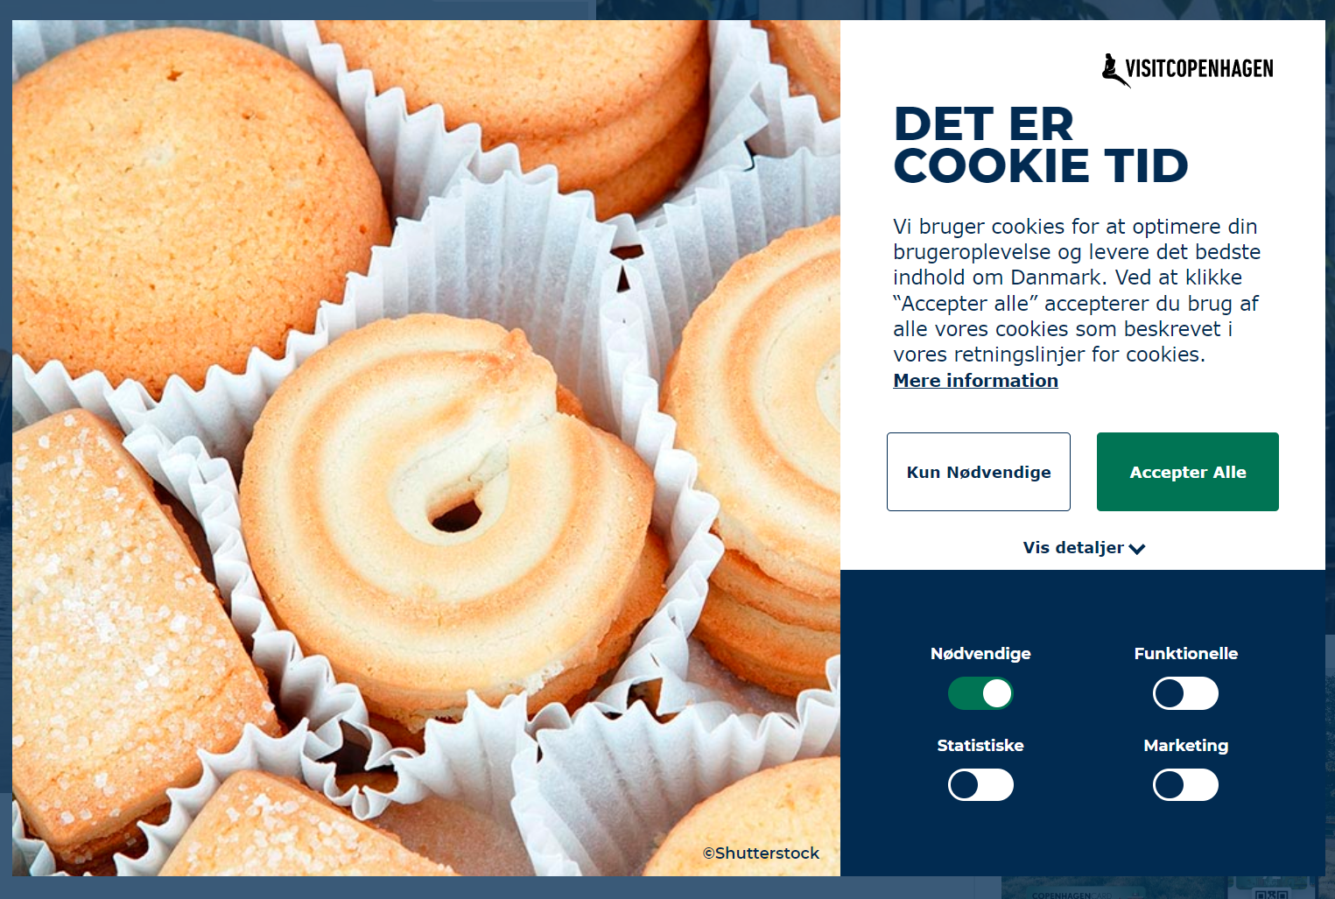
Min hjemmside SKAL have en der spørger om cookies.

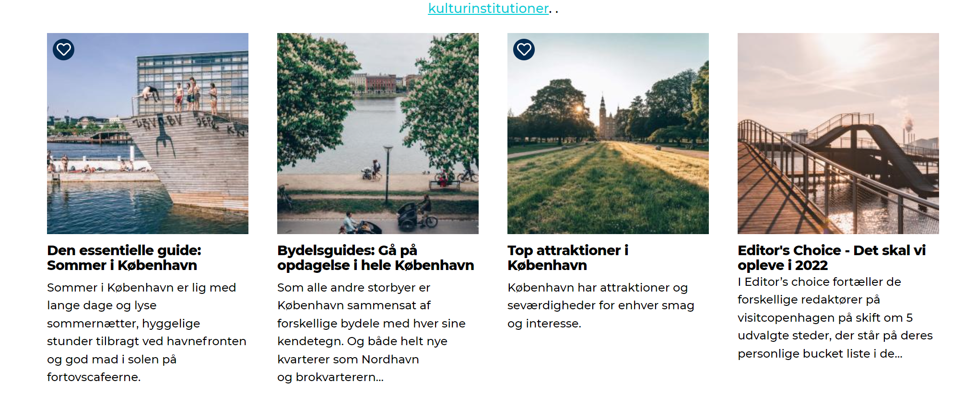
Min hjemmeside skal have billeder på rekke som bliver loadet fra en database

